時間：105年04月06日、04月07日（星期三、四）
地點：三民校區昌明樓4201視聽教室
協辦單位：學務處學生宿舍組
講師：露德協會古佳蓓主任
參加人數：04/06學生43人（男生3人、女生40人），
行政人員12人（男生2人、女生10人）
04/07學生40人(男生9人、女生31人)
行政人員12人（男生3人、女生9人）
教職人員4人(男生1人、女生3人)
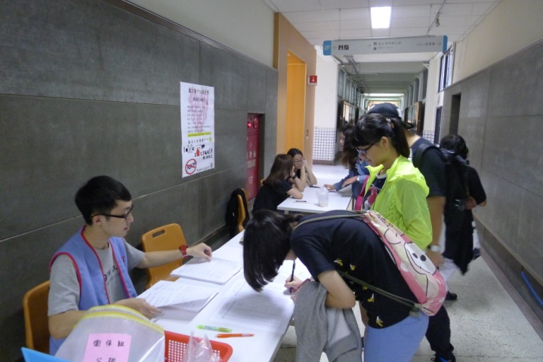 | 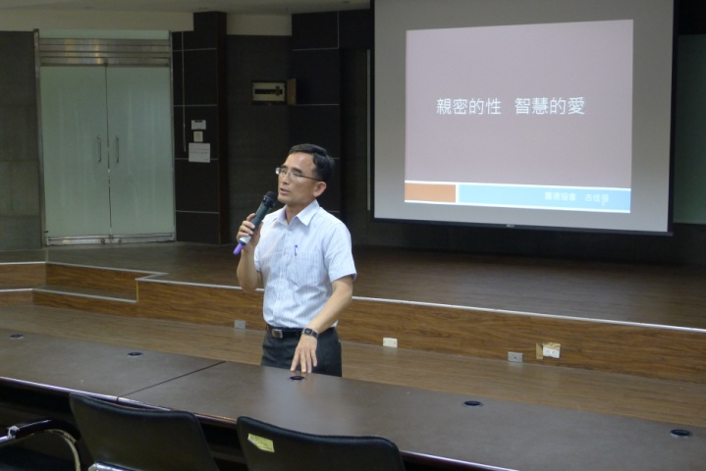
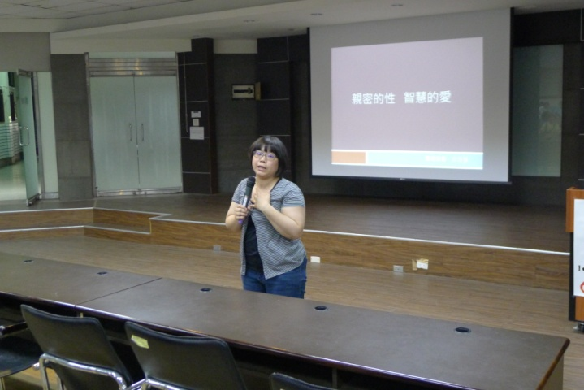 | 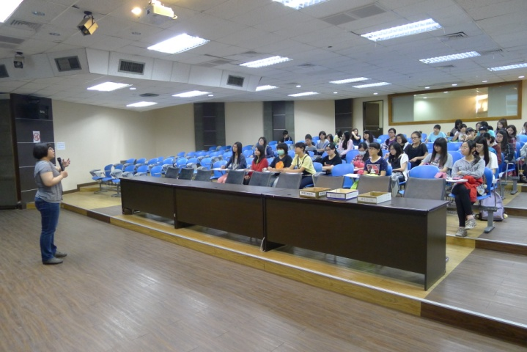
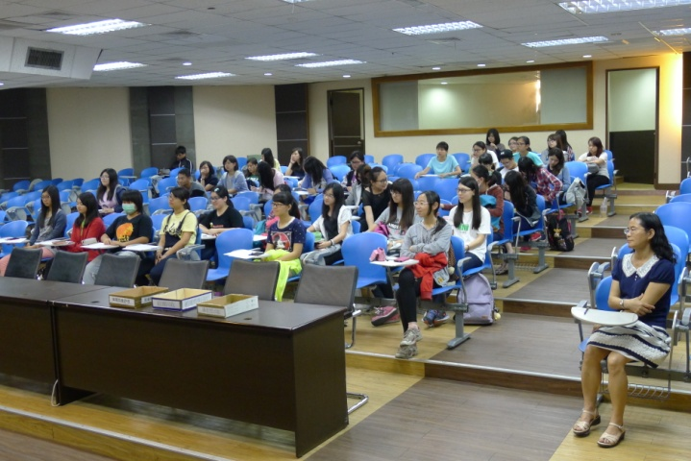 | 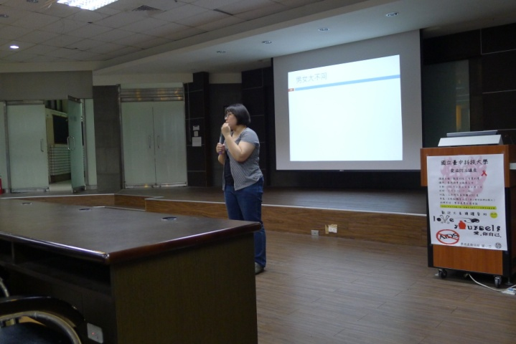
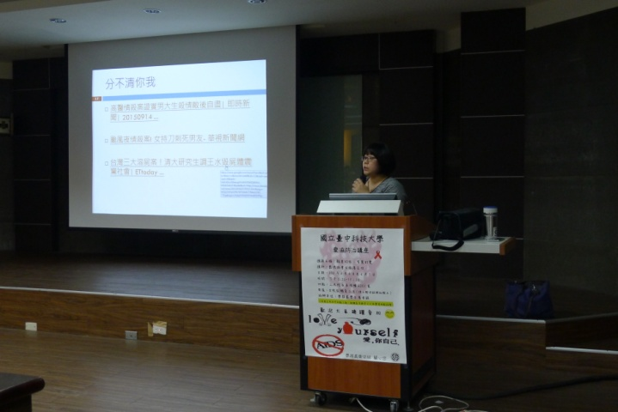 | 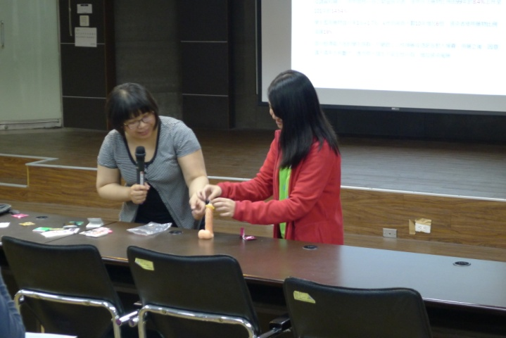
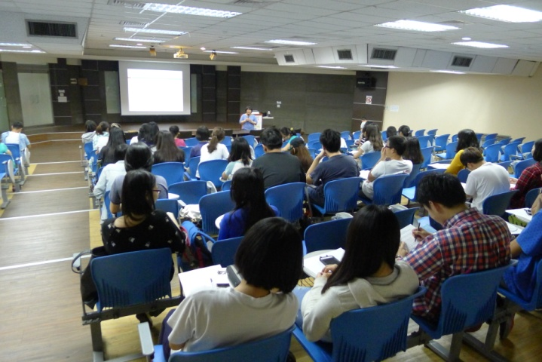 | 